Afroetnomatemática: prácticas después de la investigación en escuela quilombola brasileña
Afroetnomatemática: práticas após pesquisa em escola quilombola brasileira
Alexander Cavalcanti Valença
Rede de Ensino Básico do Municipio do Jaboatão dos Guararapes/ Pernambuco
Brasil
alexvalencaprevupe@gmail.com
Luciana Gomes Cesario
Rede de Ensino Básico do Municipio do Jaboatão dos Guararapes/ Pernambuco
Brasil
gluciana565@gmail.com
Resumen
Registramos aqui um relato de experiências sobre a aplicação da temática da história e cultura afro-brasileira no ensino de matemática, apoiando-se no resultado de uma pesquisa de mestrado sobre a cultura africana na educação matemática, atendendo a aplicação de uma legislação nacional sobre o tema (Lei 10.639/2003). Tal pesquisa foi realizada por um dos autores deste artigo, numa escola de uma comunidade quilombola de Povoação de São Lourenço de Tejucupapo, localizada na cidade de Goiana-PE, Brasil. As experiências, aqui relatadas, constituem-se em propostas de práticas pedagógicas que se desenvolveram em outra unidade escolar não-quilombola, na cidade de Jaboatão dos Guararapes (PE, Brasil), que também conta com grande parte de estudantes afrodescendentes, na perspectiva da valorização da cultura afro-brasileira, fortemente presente no Brasil, mas não reconhecida na maior parte da história do currículo escolar do país.
Palabras clave: afroetnomatemática, africanidade, ensino de matemática, etnomatemática, formação de professores, práticas pedagógicas.
Abstract
We record here an account of experiences on the application of the theme of Afro-Brazilian history and culture in mathematics teaching, based on the results of a master's research on African culture in mathematics education, taking into account the application of national legislation on mathematics. theme (Law 10,639 / 2003). This research was carried out by one of the authors of this article, in a school in a quilombola community of Povoação de São Lourenço de Tejucupapo, located in Goiana-PE, Brazil. The experiences reported here are proposals for pedagogical practices that developed in another non-quilombola school unit, in the city of Jaboatão dos Guararapes (PE, Brazil), which also has a large proportion of African descent students, from the perspective of appreciation of Afro-Brazilian culture, strongly present in Brazil, but not recognized in most of the history of the country's school curriculum.
.
Key-words: afroetnomathematics, africanity, mathematics teaching, ethnomathematics, teacher education, pedagogical practices.

Da pesquisa no Quilombo a práticas em outro contexto
O presente relato registra algumas experiências pedagógicas inspiradas e realizadas como propostas oriundas das conclusões de uma pesquisa de mestrado sobre o ensino de matemática abordando a história e a cultura africana e afro-brasileira numa Escola Quilombola localizada no Quilombo de Povoação São Lourenço do Tejucupapo, na cidade de Goiana, Estado de Pernambuco (PE), nordeste do Brasil.
Estas experiências ou práticas pedagógicas, por sua vez, foram aplicadas em outra escola pública de outra comunidade urbana, afrodescendente e não-quilombola (a maioria das comunidades quilombolas são rurais e campesinas e com identidade afrodescendente que caracterizam a resistência histórica dos negros contra a escravização e contra a opressão racista, mesmo após o fim da escravidão formal no Brasil). Tais práticas pedagógicas se realizaram em dois anos de aplicação de projetos pedagógicos e de planejamentos de conteúdos do currículo de matemática dos anos finais do ensino fundamental (últimos anos da primeira etapa da educação básica escolar brasileira). Ao mesmo tempo em que se aplicava estas práticas, verificamos a possibilidade de estabelecer atividades transversais e interdisciplinares, associando a dimensão cognitiva com a dimensão sociocultural, através da realização de atividades que mobilizassem outras manifestações culturais e artísticas do reconhecimento da africanidade brasileira, como a dança e a música, que se praticavam por meio de oficinas de um projeto pedagógico, vivenciado na escola de Jaboatão, chamado “Mais Educação” – projeto idealizado e financiado, nacionalmente, pelo Ministério da Educação do Brasil, em cooperação com as secretarias de educação de estados e municípios do país, desenvolvido nos governos do Presidente Lula da Silva (2003 a 2010) e Dilma Rousseff (2011 a 2016), sofrendo reduções financeiras desde 2017.
Deste modo, desde a pesquisa na Escola quilombola, realizada entre 2016 e 2017, até a aplicação de propostas surgidas desta investigação, referenciamos nossos estudos e práticas nos aportes teóricos da etnomatemática (D’Ambrosio, 2005), especificamente, da afroetnomatemática (Cunha Jr, 2005), que trabalha a matemática, seu ensino e suas tecnologias através da identificação das matemáticas manifestas, produzidas e sistematizadas historicamente e culturalmente pelos povos africanos e pelos afrodescendentes surgidos da diáspora africana.
- Quilombos: resistência, direitos à terra e à educação
O significado de quilombo (que era escrito na forma “kilombo”, da língua dos povos banto-umbundo da África) se refere a um tipo de instituição sociopolítica-militar. No entanto, segundo antropólogos, “quilombo é uma associação de homens, aberta a todos” (BRASIL, 2012a), conforme o próprio movimento quilombola nacional caracteriza, juntamente com intelectuais e educadores, conforme destacado por Cunha Jr., quando afirma que:
Nada mais adequado para apresentarmos a história dos afro-descendentes
pela luta pela liberdade do que os quilombos, desde Palmares, no passado, aos
kalungas, na atualidade. Os quilombos são apresentados como uma instituição
política africana da região banta, repensados na realidade brasileira como uma
alternativa de organização social ao escravismo criminoso. Quilombo como
instituição política com proposta de organização econômica alternativa ao
escravismo criminoso. Quilombo como uma forma de luta contra a injustiça, que vem desde o escravismo aos dias de hoje, ou seja, que percorre a história
do Brasil, em todas as épocas e em todas as regiões do País. (Cunha Jr, 2005b, p.263-264).
De fato, os quilombos brasileiros (muitos deles localizados em zonas rurais e no meio de florestas), mas também em áreas urbanas, eram e são comunidades, onde se agrupavam e agrupam afrodescendentes que se refugiavam da escravização, bem como das consequências históricas por ela imposta.

O Ensino da Matemática para ajudar na educação antirracista
O Brasil é um país com maior população negra fora da África, como confirma órgãos internacionais, como a ONU (Organizações das Nações Unidas) e UNESCO. Ao mesmo tempo, o Brasil foi o último país a abolir (em 1888) oficialmente o trabalho escravo dos negros africanos e afrodescendentes trazidos à força para nosso país no período de sua colonização por Portugal e no período do regime da monarquia no Brasil (de 1822 a 1889) – mais de 300 anos de escravização dos negros africanos e afrodescendentes. E mesmo com a abolição formal do trabalho escravo dos negros e demais afrodescendentes, houve um processo incompleto e inacabado, que manteve as populações afrodescendentes fora dos direitos a uma verdadeira inserção social como cidadãos, pois se mantiveram marginalizados economicamente e, politicamente, sem qualquer política pública de reparação de mais de 300 anos de escravização.
No ensino de matemática, esta dimensão racista que se expressa na sociedade brasileira, sempre se evidenciou, quando da verificação dos maiores índices de “fracasso” escolar ou baixa escolaridade entre as populações negras/afrodescendentes (CUNHA Jr., 2005), uma vez que a matemática veio assumindo nos currículos escolares oficiais da sociedade um caráter seletivo e de status de superioridade para aqueles que a dominam, conforme D’Ambrosio (2005):
3.1 Afroetnomatemática: cultura afro no ensino de matemática
A Lei brasileira 10.639/2003, atualizada pela Lei 11.645/2008, introduziu alguns artigos na Lei de Diretrizes e Bases Nacionais da Educação Brasileira (LDB), determinando que se trabalhe com a temática sobre história e cultura afro-brasileira e indígena, no âmbito de todo currículo escolar. Esta perspectiva já era defendida por pesquisadores e estudiosos, como Cunha Jr (2004, 2005a), que desenvolveram pesquisas e discussões, no âmbito da etnomatemática, que vieram a se chamar de afroetnomatemática.
A afroetnomatemática se inicia no Brasil pela elaboração de práticas pedagógicas do Movimento Negro, em tentativas de melhoria do ensino e do aprendizado da matemática nas comunidades de remanescentes de quilombo e nas áreas urbanas cuja população é majoritária de descendentes de africanos, denominadas de populações negras. [...] Este estudo da história da matemática no continente africano trabalha com evidências de conhecimento matemático contidas nos conhecimentos religiosos africanos, nos mitos populares, nas construções, nas artes, nas danças, nos jogos, na astronomia e na matemática propriamente dita, realizada no continente africano (Cunha Jr., 2005a, p.45).
3.2 Mancala: um jogo matemático africano
Nesta pesquisa e nas práticas realizadas, debruçamo-nos pelo conhecimento, construção e execução do jogo africano do Awalé (um tipo de jogo de tabuleiro da família do Mancala), propondo-o como um recurso didático que ajudasse a mediar e a introduzir a abordagem da temática sobre a história e a cultura africana e afro-brasileira, na componente curricular de matemática da educação básica, conforme aponta a revisão de literatura, entre elas as de CUNHA Jr. (2004), ao conceituar a afroetnomatemática, no campo da etnomatemática.
O Mancala é um jogo que expressa a africanidade – conceito que é basicamente a unidade africana em várias características culturais e filosóficas (cosmovisão), num vasto continente, de enorme diversidade étnica.
O fundamento principal do Mancala é semear para colher, sem massacrar ou sem ser desleal com seu adversário de jogo. As sementes que são muito usadas para jogar é a da árvore do Baobá – árvore comum na África e trazida ao Brasil (o Estado de Pernambuco é o território, fora da África, com maior plantação de baobás).
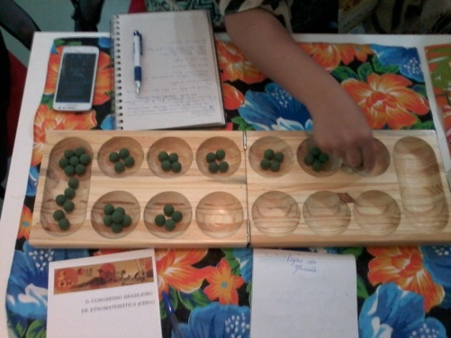
Figura 1. Tabuleiro de Mancala na Oficina, 5º Congresso Brasileiro de Etnomatemática (2016)

Reflexões e mudanças de práticas pedagógicas resultantes da pesquisa
Como um dos pesquisadores lecionava em outra Escola, da Rede Municipal de Ensino do Jaboatão dos Guararapes (município vizinho do Recife-PE), fomos convidados pelo coordenador de formação continuada em matemática da Secretaria de Educação daquele Município, a elaborar e desenvolver um projeto de intervenção pedagógica com nossos estudantes, usando o jogo do Mancala como recurso didático. Este convite se deu pelo fato da coordenação de formação, além de outros colegas professores do Jaboatão, terem conhecimento da pesquisa que estávamos desenvolvendo sobre esta temática afro-brasileira no ensino de matemática.
Este pedido do coordenador de formação continuada de professores em matemática da Rede de Ensino Municipal do Jaboatão dos Guararapes tinha o objetivo de estimular a inscrição de projetos de intervenção pedagógicas inovadores em matemática para serem expostos na Semana Municipal de Ciência e Tecnologia (SMCT) do ano de 2017, cujo tema foi “A Matemática está em Tudo”.
Fomos selecionados entre os diversos trabalhos das escolas do Município do Jaboatão dos Guararapes para a 1ª SMCT, expondo, neste evento, o que foi produzido pelos estudantes da Escola Municipal Gildo Veríssimo (Jaboatão/PE), onde atuamos.
A partir de um planejamento, foram organizadas aulas de matemática para trabalhar com o Mancala de forma genérica (apresentação do jogo, da sua história e de suas ideias filosóficas na cosmovisão africana), assim como para contextualizar e transpor didaticamente conteúdos ou ideias matemáticas que se estava trabalhando como conteúdo em sala de aula.
Numa turma do 8º ano dos anos finais, por exemplo, foi organizado uma transposição didática entre aspectos geométricos do tabuleiro (tabuleiros geralmente retangulares, com covas circulares), usados numa atividade de construção do tabuleiro pelos estudantes, servindo como recurso didático para conteúdos que estávamos desenvolvendo, nesta mesma turma, sobre quadriláteros, círculo e circunferência. Além disso, usei a lógica do jogo Awalé para rever conteúdos sobre números e operações, onde trabalhamos os conjuntos numéricos, observando e associando a lógica da sequência presente na prática do Awalé com a que podemos ver também nos diferentes conjuntos numéricos e no conceito de número como expressão algébrica polinomial.
Noutra turma do 7º ano dos anos finais, da mesma Escola do Jaboatão, trabalhamos as regras do jogo e sua prática para estimular o raciocínio lógico e outras condutas comportamentais da turma, entre elas o exercício da concentração, da paciência e do planejamento nas jogadas.
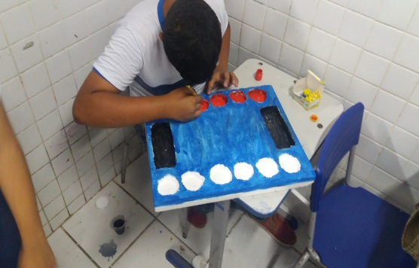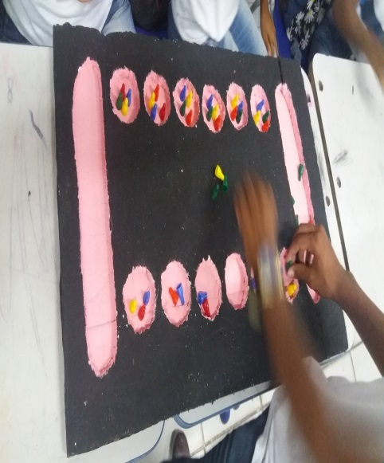
Figuras 2e 3. Construção de tabuleiros do mancala por estudantes de escola básica do Jaboatão (PE/Brasil – 2017)
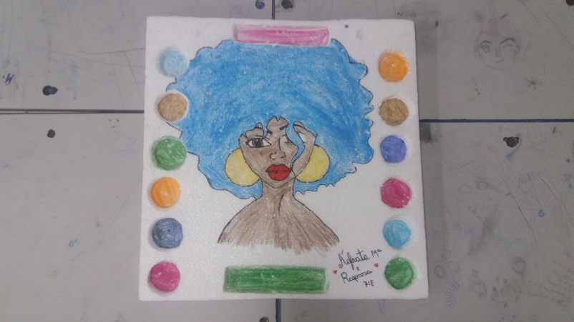
Figura 4. Tabuleiro do mancala contruido por uma estudante negra da escola básica em Jaboatão (PE/Brasil – 2015)
Em outra turma, da mesma Escola em Jaboatão, num 9º ano do ensino fundamental, planejei minha aula de matemática sobre alguns conteúdos, onde fui influenciado também pelo processo de pesquisa do mestrado. Um dos conteúdos em que desenvolvi aulas abordando a temática afro-brasileira, nessa turma citada, foi sobre o Teorema de Tales e Semelhanças de Triângulos.
Com relação ao Teorema de Tales, descrevi o relato histórico da experiência de Tales no Egito, através da técnica utilizada por ele para medir a altura da pirâmide, usando da projeção de sua sombra no solo e uma vara de madeira (aplicação prática do Teorema de Tales). Introduzi este tema abordando o lugar do Egito, como país africano e historicamente negro, que sistematizou um conhecimento matemático complexo há milhares de anos, inclusive mais de mil anos antes de Tales de Mileto ter nascido.
A pesquisa de mestrado na Escola Quilombola de Povoação de São Lourenço foi fundamental na nossa formação continuada imediata, fazendo-nos refletir sobre nossa prática em sala de aula em outros ambientes escolares em que atuamos, influenciando na modificação das nossas próprias práticas pedagógicas em sala de aula.
Referencias
CARVALHO, Marcus J. M. de. Liberdade: rotinas e rupturas do escravismo no Recife, 1822-1850. – Recife: Ed. Universitária da UFPE, 2002.
CUNHA JR, Henrique. Afroetnomatemática, África e afrodescendência. Revista Temas em Educação. João Pessoa, Programa de Pós-graduação em Educação, Universidade Federal da Paraíba. V. 13, n. 01, p. 83-95, 2004.
_____________________. Africanidade, Afrodescendência e Educação. Revista Educação em Debate, Fortaleza: Ano 23 v.2, número 42. Ano 2005a pp. 5- 15.
_____________________. Nós, afro-descendentes: história africana e afrodescendente na cultura brasileira. In: ROMÃO, Jeruse (Organização). História da Educação do Negro e outras histórias. Secretaria de Educação Continuada, Alfabetização e Diversidade. Brasília: Ministério da Educação, Secretaria de Educação Continuada, Alfabetização e Diversidade. 2005b pp. 249-273.
D’AMBROSIO, U. Sociedade, cultura, matemática e seu ensino. Revista Educação e Pesquisa, São Paulo, v. 31, p. 99-120, 2005.

